別紙２
令和７年度内子町歴史観光交流拠点施設運営実証事業委託業務仕様書

委託業務の名称
令和７年度内子町歴史観光交流拠点施設運営実証事業委託業務

業務の目的
内子町（以下「町」という。）では歴史的風致形成建造物を保存活用することにより、交流人口の拡大を促進するとともに、町民と来訪者の相互交流の場を提供することで、地域活性化に資するため、内子町歴史観光交流拠点施設（以下「施設」という。）を設置する。本業務は施設のうち主屋、下土間、燃料蔵（以下3棟を合わせ「１期工事範囲」という。）の令和８年４月の本開館を前に、実証的に運営を行うことで、地域活性化に効果的な運営方法・体制を検討・構築することを目的とする。

業務期間
契約締結の日から令和８年３月31日まで

指定管理者として選定された者は、町と協議のうえで覚書を交換し、別途、運営実証事業業務委託契約を締結し、業務を行う。
その後、町は指定管理予定者と管理運営業務を円滑に実施するための基本的事項を定める協定に関する協議を行い、議会の議決を経て、指定管理者に指定する。
議会での議決が得られない場合、又は議決を得るまでの間に指定管理者として指定することが著しく不適当と認められる事情が生じた場合は、指定管理者として指定しない。これらの場合であっても、指定管理予定者が応募に関して負担した費用については、一切補償しないこととする。

業務委託費（上限）
10,000,000円（消費税及び地方消費税を含む）

業務仕様
（１）管理運営の実証
実証期間中、週1日休館、午前９時から午後５時の開館を基本とし、週５日1人以上が常駐し、「内子町歴史観光交流拠点施設指定管理者業務仕様書」５（１）の一部及び（２）以下の業務を行う。常駐の職員は、指定管理が開始してから運営を主として担う職員とすること。
週6日の開館であるが、町職員が交代で常駐予定であるため、週1日は受託者のスタッフ等がいない日として構わない。
（２）チャレンジショップ入居者の募集・運営
チャレンジショップ入居者の募集を行い、本委託業務期間中から入居・運営を可とする。なお、本委託業務期間中は指定管理者ではないことから使用料は町に対して納めさせることとし、指定管理者となって以降は指定管理者に対して使用料を納めさせることとする。
（３）管理運営計画の検討・作成
町HP「旧森家住宅、活用のこれから」に示すコンセプトや目的、本委託業務で行う管理運営やプレイベントなどを踏まえ、施設全体の運営方針・計画を検討・提案し、町の承認を得て、管理運営計画書を作成する。管理運営計画書には、管理運営の方針、目標・指標、効果測定の方法、組織体制、入居者の管理、情報発信、収支計画、売上向上策、施設維持管理方法等の記載を行う。組織体制には役場職員及び町が別途募集する地域おこし協力隊との役割分担を記載する。なお、指定管理予定者による提案に基づく記載も可とする。
また、施設の設計者・整備事業者等との調整のうえ、法定点検や建物修繕等の必要となる維持管理業務内容を示す「総合維持管理業務仕様書（案）」を作成し、施設の管理運営計画に盛り込むこと。なお、同仕様書は令和8年4月からの指定管理の業務仕様書の一部となることに留意すること。
管理運営計画書は２部を印刷製本するとともに、町が編集可能なデータ形式にて格納したCD-Rを１部作成し、成果物として町に納品すること。
（４）指定管理料の算出
提案する管理運営の実現にあたって必要な指定管理料を町と協議のうえ算出する。ただし、本事業において算出・検討された指定管理料を基に町は予算要求を行うが、議会における予算化が保証されるものではないことの留意すること。
（５）施設入居者との調整
本委託業務期間中に町が選定する入居者との間で、令和８年４月の１期工事範囲の本開業を円滑に進めるため、テナント料、入居準備等必要な調整を行う。
（６）プレイベントの実施
本開業後の施設への集客、地域活性化、売上向上等のための施策の検証のためプレイベントを本委託業務期間中に1回以上実施する。プレイベントは旧森家住宅の建物および敷地を用い、飲食物の提供や物品の販売等営業活動を伴うものとする。なお、受託者以外の事業者・個人を招いて実施することを妨げないが、招く事業者・個人は町の承認を得ること。
（７）広報・宣伝の実施
施設の利用促進のため、施設HP制作及び管理を行う。なお、施設HPの開設方法は提案によるが町と協議のうえ決定する
また、各種媒体により事前事業及び本開業に向けた広報・宣伝を行う。方法・内容は受託者の提案に基づき、町と協議のうえ決定する。
（８）設備・備品の検討補助
町が導入する、町所有の設備・備品の選定に対し、指定管理予定者として管理運営の視点から助言を行う。なお、令和８年４月以降に指定管理者として必要なパソコンなどの備品は別途受託者が購入すること。
（９）施設の維持管理
施設の維持管理を行う。常勤の職員は、施設を適切に運営するため日常的に点検を行い、利用者が安全に安心して利用できるよう施設の保全に努めること。また良好な衛生環境、美観の維持に心がけ、公共施設として快適な空間を保つために必要な清掃業務を実施することに加え、学者への対応などを行うものとする。当該職員は指定管理が開始してから運営を主として担う職員とすること。
（１０）他事業との連携
町が本委託業務とは別に委託する「内子町令和７年度ビジネスプランコンテスト事業委託業務」「内子町令和７年度事業者支援事業委託業務」において旧森家住宅の指定管理者が将来的に行うことを想定するビジネスプランコンテストや事業者支援の業務実施方法・体制などの検討を行う。この２事業の各受託者と連携し、必要な情報の共有、検討の協力を行う。
（１１）その他
以下の業務を行う。
①協定項目についての町との協議
②業務等に関する各種規程の作成、協議
（１２）報告書の作成
本事業における実証、調査、検討の結果などを報告書にまとめ、成果物として令和８年３月３１日までに納品する。

事業スケジュール
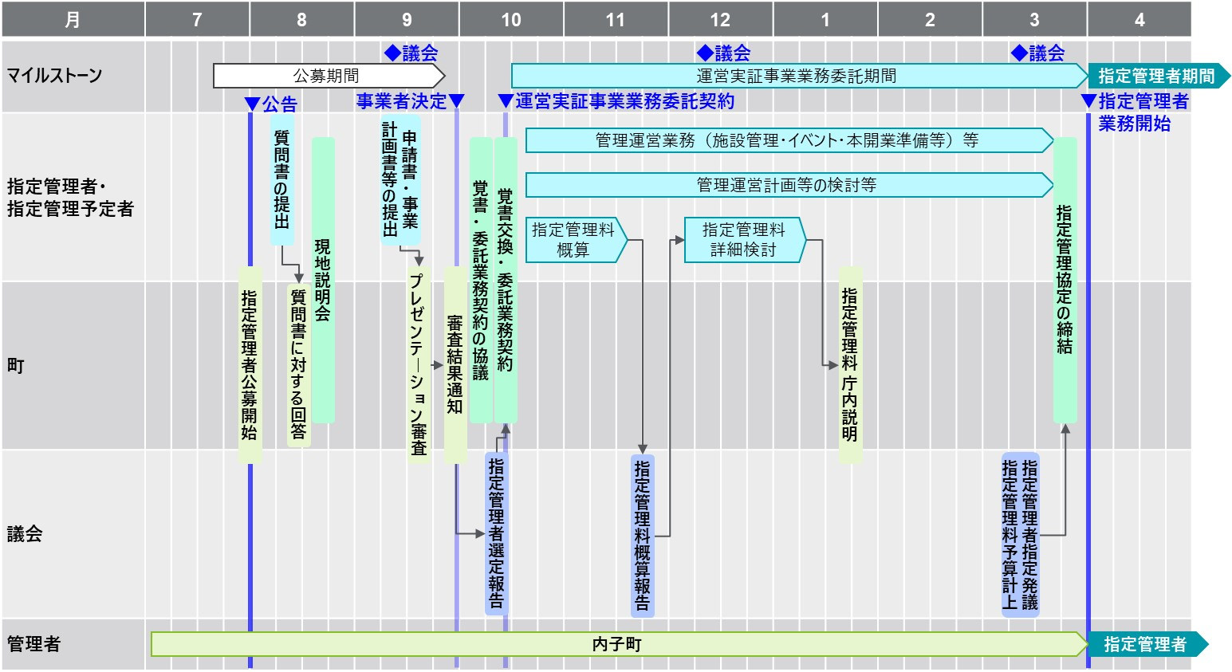

その他管理運営に必要な業務の基準
（１）個人情報保護
受託者は、施設の管理運営を行うにあたり、個人情報を取り扱う場合は、その取り扱いに十分留意し、個人情報の適切な管理のために必要な措置を講ずること。
（２）情報公開
受託者は、公の施設の管理に関する情報公開を行うために必要な措置を講ずること。
（３）監査
内子町監査委員等が町の事務を監査するにあたり、必要に応じ受託者に対し、実地に調査し、又は必要な記録の提出を求める場合がある。
（４）立入検査
内子町は、必要に応じて施設、設備、物品、各種帳簿等の検査を行うことができる。

疑義についての協議
解釈について疑義を生じたとき又は特別の定めのない事項については、町と受託者の協議の上、これを定めるものとする。

